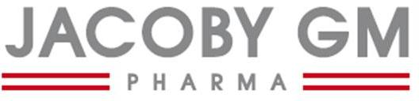

Die JACOBY GM PHARMA GMBH ist ein privat geführter, österreichischer Pharma-Großhändler mit Vollsortiment. Wir legen besonderen Wert darauf, unseren Kunden ein exzellentes, persönliches Service zu bieten und sehen uns als verlässlichen Dienstleister in allen Apotheken- und Hausapotheken-Belangen. Unsere qualifizierten Mitarbeiter bilden dabei das starke Rückgrat unseres Unternehmens.

Für unseren Standort in Hallein suchen wir zur Verstärkung unseres Teams
einen Lehrling als Finanz- und
Rechnungswesen-Assistent/in

(Start: ab Juli/August 2016)

Wer Spaß an Zahlen hat, ist hier richtig!

Erwartet wird ein/e sehr interessierte/r und motivierte/r Bewerber/in mit zumindest gutem Hauptschulabschuss, sehr guten Mathematik- und PC-Grundkenntnissen sowie rascher Auffassungsgabe.

Auch Drop-outs aus höheren Schulen sind willkommen!

Dafür garantieren wir eine qualitativ hochwertige 3-jährige Ausbildung in einem erfahrenen, kompetenten Team, in dem Offenheit und Kollegialität, wie im ganzen Unternehmen, gelebt wird!

Entgeltangaben lt. Kollektivvertrag: Lehrlingsentschädigung 1. Lehrjahr € 547,00 brutto pro Monat

Wir freuen uns sehr auf Ihre aussagekräftige Bewerbung mit Foto per e-mail an:
Herr Mike Lobnig, JACOBY GM PHARMA GMBH, e-mail: mike.lobnig@jacoby-gm.at

